Министерство труда, занятости
и социального развития Архангельской области
Региональный общественный благотворительный фонд «Поморье без наркотиков»
Благотворительный фонд помощи населению
«Есть решение!»
ОТКАЖИСЬ
ОТ АЛКОГОЛЯ!

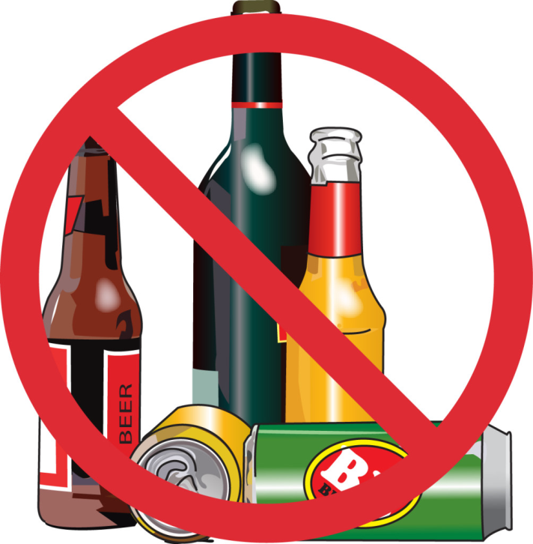

г. Архангельск, 2018 год
АЛКОГОЛИЗМ – это состояние, требующее срочной помощи.
Стадии алкогольной зависимости
СТАДИЯ ПЕРВАЯ. Характеризуется трудным психическим барьером преодоления алкоголя. Больной имеет сильное желание выпить. Если подождать, то оно на время гаснет, но если алкоголик выпьет, теряется чувство меры. Человек становится раздражительным и теряет самообладание. Возможна краткая потеря памяти
и интоксикация организма. Алкоголик начинает оправдывать себя и становится агрессором. Чаще всего первая стадия переходит во вторую.
СТАДИЯ ВТОРАЯ. Именно на этой стадии появляется физическая зависимость от алкоголя. Сопровождается чрезмерной потерей контроля над выпитым. Идут нарушения в организме в целом. На данном этапе могут развиваться заболевания на почве алкоголизма (психоневрологические нарушения, цирроз печени и др.), развивается похмелье. Присутствует раздражительность, головная боль, жажда, бессонница. Через некоторое время начинают дрожать руки и все тело, ощутимы покалывания в области сердца. На второй стадии без медицинской помощи бросить очень трудно. При отказе от алкоголя развивается психоз.
СТАДИЯ ТРЕТЬЯ. Без алкоголя невозможно жить. Организм уже насытился, но небольшая доза необходима каждый день. Незначительное количество выпитого спиртного приводит к опьянению. Нарушения в психике больного часто приводит к амнезии. Деградация алкоголика как человека увеличивается. Больной уже не понимает, когда он пил и сколько. В данном случае существует только непреодолимое желание пополнить дозу алкоголя
в организме. Нарушения в психике больного необратимы. Чтобы завязать, необходимо обратится за помощью
к специалистам, так как организм уже истощен и психика нарушена

МИФЫ ОБ АЛКОГОЛЕ
Миф № 1 – понемножку можно
Ничего подобного! Если у вас аллергия на алкоголь, то опасные симптомы непереносимости продукта могут возникнуть даже после глотка шампанского. Если вы будете прикладываться к бутылке часто, выпивая лишь глоточек, у вас будет такой же риск развития алкоголизма, как если бы вы выпивали часто, но много.

Миф № 2 – только женский алкоголизм не лечится
Алкоголизм лечится, как мужской, так и женский, если у пациента есть желание избавиться от болезни и вести здоровый образ жизни. И подвержены алкоголизму одинаково представители сильного и слабого пола. Никто не может устоять перед «зеленым змеем». В развитии недуга имеют значение такие факторы, как состояние здоровья, возраст, сопутствующие системные патологии
и т.п.

Миф № 3 – алкоголь повышает иммунитет
Скорее наоборот: горячительные напитки постепенно подрывают защитные силы организма. Группа ученых из Медицинской школы при Массачусетском Университете провели опыты и пришли к выводам, что постоянное присутствие алкоголя угнетает способность клеток вырабатывать интерферон, зато способствует производству факторов некроза опухолей-альфа, т.е. провоцирует рак.

Миф № 4 – алкоголь согревает
Это вам только кажется! Благодаря действию горячительных напитков наши сосуды расширяются,
и начинается усиленная теплоотдача. В этот момент человек уверен, что ему тепло и даже жарко. На самом деле, температура его тела начинает падать. Поэтому, немного протрезвев, мы начинаем мерзнуть со страшной силой, дрожать и выбивать дробь зубами.

Миф № 5 – алкоголь снимает стресс
Помощь алкоголя – один из самых популярных способов снять стресс в России. Однако ученые из Чикаго провели исследование, которое показало, что хотя спиртные напитки тормозят гормональный ответ организма человека на стрессовые ситуации, они усугубляют симптомы депрессии и прочих психо-эмоциональных расстройств, ассоциированных со стрессом. Так что алкоголь, когда вам плохо, – не выход.
ПОСЛЕДСТВИЯ АЛКОГОЛЬНОЙ ЗАВИСИМОСТИ
Сердечно-сосудистые заболевания на почве алкоголизма часто становятся причиной смерти. Алкоголь поражает мышечную оболочку сердца (миокард), и начинается сердечная недостаточность. Следующей причиной летального исхода является цирроз печени и интоксикация. Также распространена смертность из-за нарушений психики, в том числе и суицид.

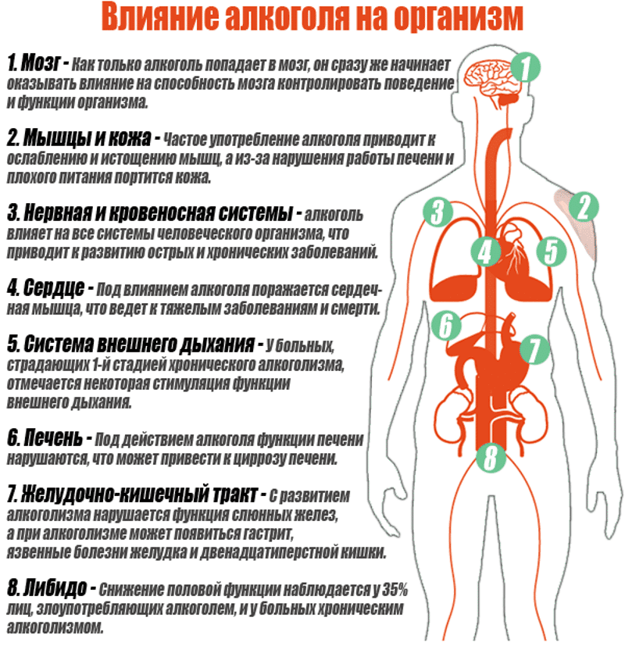

ЛЕЧЕНИЕ АЛКОГОЛЬНОЙ ЗАВИСИМОСТИ
Помощью может воспользоваться каждый. Синдром алкогольной зависимости лучше не запускать, иначе есть вероятность смертельного исхода. Существует огромное количество методов лечения этой непростой болезни.

1.МЕДИКАМЕНТОЗНЫЙ. Метод заключается в ведении лекарственных препаратов в организм больного. Введенные медикаменты заставляют больного ощутить страх перед смертью и помогают переработать спиртам. Такие лекарства часто несовместимы с алкоголем, поэтому при смешивании могут вызвать осложнения.

2.ПСИХИЧЕСКИЙ. Работа с психологами, которые помогут больному научится бороться с алкогольной зависимостью. Они объяснят, что пьянство вредит
и без него можно справиться.

3.СОЦИАЛЬНАЯ РЕАБИЛИТАЦИЯ. Помощь осознания личности. Ввод человека в социум. Метод только начинают использовать в России.

4.ДЕТОКСИКАЦИЯ. Препараты, которые внутривенно вводят больному при резком отказе
от алкоголя. Они помогают быстрее вывести токсины из организма и улучшить физическое состояние. Метод хороший, только в нем отсутствует моральная поддержка со стороны врачей. Поэтому пациенты данного метода часто возвращаются к алкогольной зависимости.

5.НОРМИРОВАНИЕ. Определяет определенную дозировку приема алкоголя. Поощряется воздержание. Если метод только начали,
то постепенно сокращают до минимума дозировку.

6.КОМПЛЕКС. Данный метод совмещает в себе несколько вышеупомянутых способов лечения алкогольной зависимости. Выбирают персонально для каждого пациента.
КУДА ОБРАТИТЬСЯ
Региональный общественный благотворительный фонд
«Поморье без наркотиков»
Телефон: 8 (902) 286-32-07
E-mail: narc29@yandex.com
Группа в социальной сети «ВКонтакте»: https://vk.com/narc29
Адрес: 163021, Архангельск,
ул. Маслова, д.29, кв. 16

Благотворительный фонд помощи населению
«Есть решение!»
Телефон: 8 (911) 551-57-97
E-mail: e.r.29@mail.ru
Группа в социальной сети «ВКонтакте»: https://vk.com/thereisasolution29
Адрес: 163000, г. Архангельск,
ул. Комсомольская, д.126, офис 5

Береги себя,
твоя жизнь бесценна!
__________

